令和５年１１月２９日

　会員代表者・経営幹部・人事総務・ＣＳＲ担当　各位

一般社団法人　埼玉県経営者協会

埼玉県県立学校部特別支援教育課

令和５年度　第３回ＳＤＧｓ委員会開催のご案内

特別支援教育の現場視察と意見交換会

県立大宮北特別支援学校さいたま西分校

　第３回ＳＤＧｓ委員会では、特別支援教育を行っている教育現場の視察を通して障害および障害を持つ生徒を理解し、雇用につなげていくことを目的に就労を間近に控えた特別支援学校を訪問いたします。県立大宮北特別支援学校さいたま西分校は、２００９年４月に開校した、知的障害のある生徒で公共交通機関を使用して一人で通うことができる生徒が在籍する特別支援学校です。県立大宮武蔵野高等学校内に併設されており、ひと学年１６名、全校生徒４８名が将来の就労を目指して、日々学習活動に取り組んでいます。職業の授業（食品・農園芸・木工・手工芸・メンテナンス・介護・流通・クラフト）や情報教育、資格取得を通じて、仕事の技術を学ぶとともに、社会人としての態度、マナー、姿勢を学んでいます。

時節柄ご多用とは存じますが、学校の概要・取組を理解するとともに、生徒が授業に取り組む様子等の見学、求人における学校との接点づくり等、またとない機会ですので、奮ってご参加賜りますようご案内申し上げます。

**【ポイント】**

**・段階的に引き上げられる障害者雇用率（令和８年度に2.7％）の対応の検討材料**

**・実際に作業する姿を見学し、雇用後のイメージづくり**

**・受入れ部署の従業員の理解・研修の一助**

**（特別支援学校に行ったことがない方の積極的な参加を推奨します。）**

記

１　日　時　　令和６年　２月２２日（木）９：００～１２：００（受付８：３０～）

（１）　９：００～　９：１５　開会（校長挨拶、自己紹介ほか）

（２）　９：２５～１０：３０　授業の見学、施設見学

（３）１０：４０～１２：００　学校概要説明、進路指導、意見交換等

（４）１２：００　　　　　　　閉会

２　会　場　　県立大宮北特別支援学校さいたま西分校　　※裏面参照

　　　　　　〒331-0061　さいたま市西区西遊馬１６０１　ＴＥＬ : 048-620-5251

３　定　員　　２０名（参加費無料）

４　申　込

　　裏面参加申込書に必要事項をご記入の上、事務局あてにＦＡＸで、２月１５日（木）までにお申込みください。なお、弊会ホームページ（https://www.saitamakeikyo.or.jp/）からもお申込みできますのでご利用ください。

（本件担当　専務理事　廣澤／研究主幹　富田　ＴＥＬ　０４８-６４７-４１００）

＜経路図＞

県立大宮北特別支援学校さいたま西分校（県立大宮武蔵野高校内）

〒331-0061　さいたま市西区西遊馬1601　TEL:048-620-5251

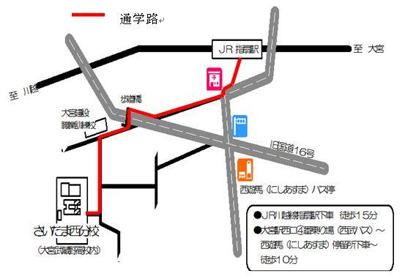

　○　JR川越線　指扇駅下車　徒歩１５分

　○　受付は、分校昇降口**１階**となります。※２階は大宮武蔵野高校

　○　駐車場に限りがございますので、自家用車での御来場を希望される場合

は、事前にお申し出ください。

－－－－－－－－－－－－－－－－－－－－－－－－－－－－－－－－－－－－－－－－

一般社団法人　埼玉県経営者協会　宛　　　ＦＡＸ(０４８‐６４１‐０９２４)

令和６年２月２２日(木)「令和５年度第３回ＳＤＧｓ委員会(大宮北特支さい西)」参加申込書

貴 社 名　　　　　　　　　　　　　　　　　　電話番号

担当者名

|  |  |  |
| --- | --- | --- |
| 役職名 | お名前（ふりがな） | 連絡先メールアドレス |
|  |  |  |
|  |  |  |
|  |  |  |

自家用車の利用　　　台